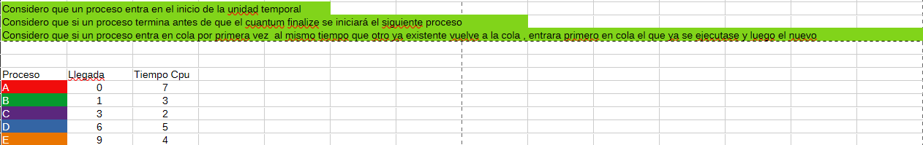

Ejecucion tipo first come first serve
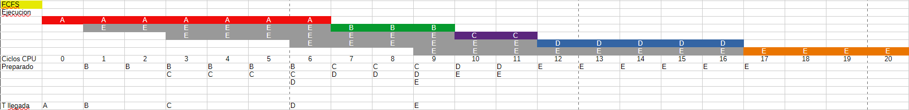

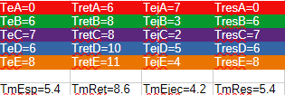

Te= tiempo espera
Tret= tiempo retorno
Tej=tiempo de ejecucion
Tres= tiempo respuesta

Ejecucion tipo Sortest Job First
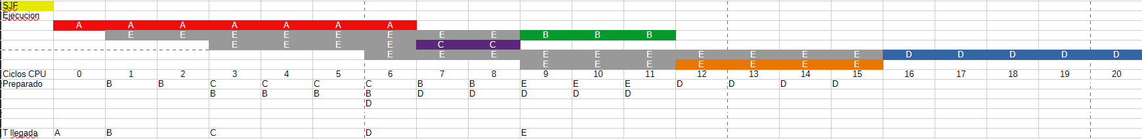

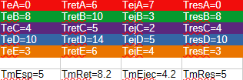

Te= tiempo espera
Tret= tiempo retorno
Tej=tiempo de ejecucion
Tres= tiempo respuesta
Ejecucion tipo Shorthest remaining time
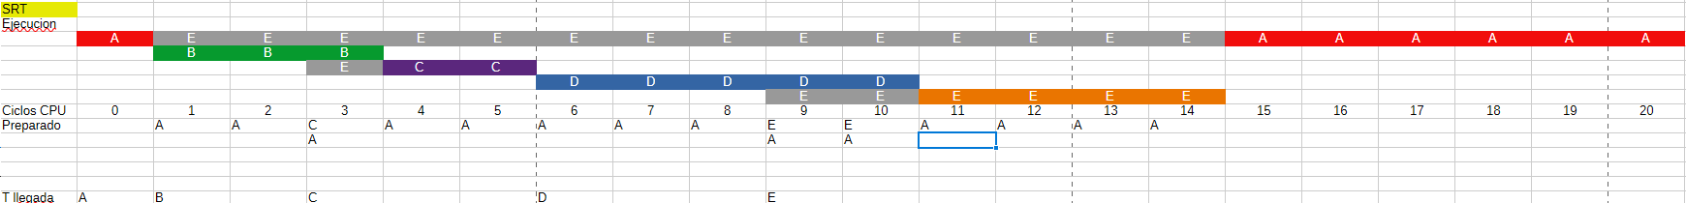
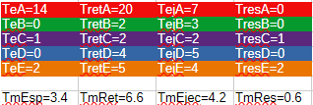

Te= tiempo espera
Tret= tiempo retorno
Tej=tiempo de ejecucion
Tres= tiempo respuesta

Ejecucion Round Robin quantum=2

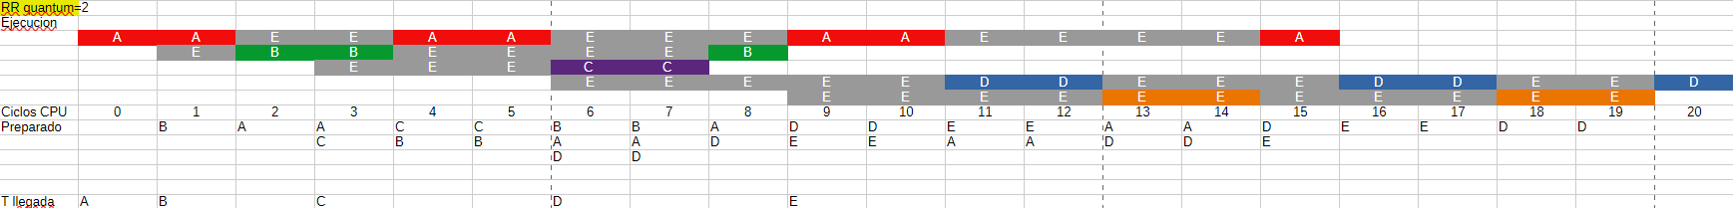
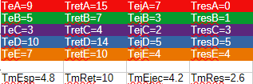

Te= tiempo espera
Tret= tiempo retorno
Tej=tiempo de ejecucion
Tres= tiempo respuesta

